**Новые медицинские издания по специальности «Стоматология» в электронном виде**

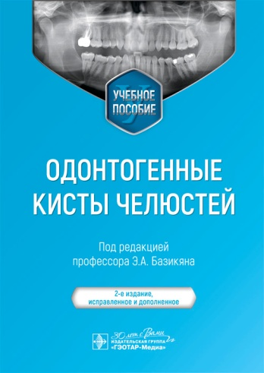**Одонтогенные кисты челюстей** : учебное пособие / под ред. Э. А. Базикяна. - 2-е изд., испр. и доп. - Москва : ГЭОТАР-Медиа, 2025. - 80 с. - ISBN 978-5-9704-8753-2, DOI: 10.33029/9704-8753-2-OCB-2025-1-80. - Электронная версия доступна на сайте ЭБС "Консультант студента" : [сайт]. URL: <https://www.studentlibrary.ru/book/ISBN9785970487532.html> (дата обращения: 13.11.2024). - Режим доступа: по подписке. - Текст: электронный.

Цель настоящего учебного пособия — помочь обучающимся в изучении сложной патологии челюстно-лицевой области — одонтогенных кист челюстей, в том числе методов дифференциальной диагностики и тактики хирургического лечения.

Настоящее учебное пособие посвящено вопросам этиологии и патогенеза, особенностям гистологического строения одонтогенных кист челюстей. Существенное значение уделено клиническим проявлениям одонтогенных кист челюстей, а также диагностике, дифференциальной диагностике и методам хирургического лечения данной патологии.

В пособии приведены вопросы, ответы на которые должны быть изучены студентами в период обучения их на медико-биологических и клинических кафедрах, а также вопросы, подлежащие усвоению при изучении данного курса. Настоящее издание включает таблицы, помогающие сориентироваться в основных методах дифференциальной диагностики и лечения одонтогенных кист челюстей. Большое внимание уделено осложнениям хирургического лечения и методам их профилактики.

Приведенные схемы, рисунки, контрольные вопросы и тестовые задания, большое количество ситуационных задач обеспечат лучшее усвоение материала.

Учебное пособие предназначено студентам медицинских вузов, обучающимся по специальности **«Стоматология».**

* Ссылка на полный текст: <https://www.studentlibrary.ru/book/ISBN9785970487532.html> (дата обращения: 13.11.2024).

❓ Регистрироваться в "Консультант студента" необходимо в ЛОКАЛЬНОЙ сети вуза, например, в Электронном читальном зале библиотеки

* Руководство по регистрации в электронных ресурсах - <https://www.volgmed.ru/uploads/files/2019-8/115818-registraciya_v_ebs_prepodavatelyam_aspirantam_ordinatoram_sotrudnikam.pdf>

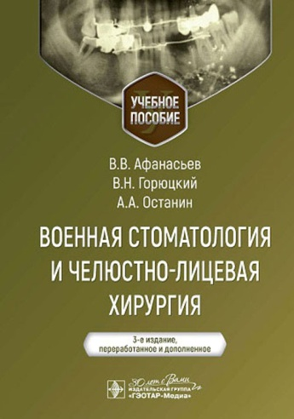**Афанасьев, В. В.** Военная стоматология и челюстно-лицевая хирургия : учебное пособие / В. В. Афанасьев, В. Н. Горюцкий, А. А. Останин. - 3-е изд., перераб. и доп. - Москва : ГЭОТАР-Медиа, 2024. - 296 с. - ISBN 978-5-9704-8084-7, DOI: 10.33029/9704-8084-7-VNS-2024-1-296. - Электронная версия доступна на сайте ЭБС "Консультант студента" : [сайт]. URL: <https://www.studentlibrary.ru/book/ISBN9785970480847.html> (дата обращения: 14.11.2024). - Режим доступа: по подписке. - Текст: электронный.

В учебном пособии рассмотрены особенности клинической картины, диагностики и лечения огнестрельных травм лица, термических травм челюстно-лицевой области. Материал изложен с позиции последних достижений медицинской науки и практики. Наряду с известными и ранее опубликованными данными в пособии приведены новые сведения об организации помощи пострадавшим в результате огнестрельного ранения и методах лечения разных типов переломов челюстей, профилактики воспалительных осложнений огнестрельных травм лица и челюстей. Эти знания позволят молодому специалисту на высоком профессиональном уровне оказывать помощь пострадавшим.

Рекомендовано студентам **стоматологических факультетов медицинских вузов**, а также врачам-стоматологам общей практики, хирургам-стоматологам и челюстно-лицевым хирургам.

* Ссылка на полный текст: <https://www.studentlibrary.ru/book/ISBN9785970480847.html> (дата обращения: 14.11.2024).

❓ Регистрироваться в "Консультант студента" необходимо в ЛОКАЛЬНОЙ сети вуза, например, в Электронном читальном зале библиотеки

* Руководство по регистрации в электронных ресурсах - <https://www.volgmed.ru/uploads/files/2019-8/115818-registraciya_v_ebs_prepodavatelyam_aspirantam_ordinatoram_sotrudnikam.pdf>

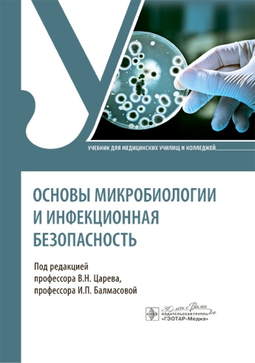**Основы микробиологии и инфекционная безопасность** : учебник / под ред. В. Н. Царева, И. П. Балмасовой. - Москва : ГЭОТАР-Медиа, 2024. - 368 с. - ISBN 978-5-9704-8243-8, DOI: 10.33029/9704-8243-8-MCB-2024-1-368. - Электронная версия доступна на сайте ЭБС "Консультант студента" : [сайт]. URL: <https://www.studentlibrary.ru/book/ISBN9785970482438.html> (дата обращения: 14.11.2024). - Режим доступа: по подписке. - Текст: электронный.

Учебник подготовлен коллективом сотрудников кафедры микробиологии, вирусологии, иммунологии Российского университета медицины в соответствии с программой преподавания дисциплины «Основы микробиологии и инфекционная безопасность» и ПООП по специальностям 31.02.05 **«Стоматология ортопедическая»** и 31.02.06 **«Стоматология профилактическая»,** ФГОС СПО поколения 3+. В нем изложены основы медицинской микробиологии и инфекционной безопасности (главы 1–6), иммунологии (главы 7, 8), а также специальные вопросы (главы 9–13), включающие микробиологию полости рта и основы оказания профессиональной медицинской помощи в стоматологических лечебно-профилактических учреждениях сотрудниками среднего звена (гигиенист стоматологический, зубной техник, фельдшер, медицинская сестра).

Предназначен студентам медицинских училищ и колледжей, может быть использован в образовательном процессе студентами стоматологических факультетов медицинских вузов, а также будет полезен практикующим врачам стоматологам-ортопедам, зубным техникам, гигиенистам стоматологическим, фельдшерам, ординаторам, аспирантам.

* Ссылка на полный текст: <https://www.studentlibrary.ru/book/ISBN9785970482438.html> (дата обращения: 14.11.2024).

❓ Регистрироваться в "Консультант студента" необходимо в ЛОКАЛЬНОЙ сети вуза, например, в Электронном читальном зале библиотеки

* Руководство по регистрации в электронных ресурсах - <https://www.volgmed.ru/uploads/files/2019-8/115818-registraciya_v_ebs_prepodavatelyam_aspirantam_ordinatoram_sotrudnikam.pdf>

Составитель

Главный библиограф

Е. В. Спивакова